МИНОБРНАУКИ РОССИИ

Федеральное государственное автономное образовательное учреждение высшего образования

«Южный федеральный университет»

Институт математики, механики и компьютерных

наук им. И. И. Воровича.

Анекдот 3999

Создание шаблонов в WORD

Проектная работа

Руководитель –

Пустовалова Ольга Геннадиевна

Ростов – на – Дону 2023

|  |  |
| --- | --- |
| ФИО | Процент полезности |
| Кочетков Алексей | 14.3 |
| Коваленко Маргарита | 14.3 |
| Дмитриев Евгений | 14.3 |
| Назарова Анна | 14.3 |
| Пильчук Николай | 14.3 |
| Стурзу Сергей | 14.3 |
| Близняков Илья | 14.3 |

Оглавление

1.Введение 4

1.1. Цели и задачи 4

1.2 Создание шаблона 5

2. Ход работы 7

2.1 Приложения 7

2.2 Основной сценарий 8

2.3 Дополнительный сценарий 9

3. Шаблоны 11

3.1 “Расписание занятий” 11

3.2 “Приглашение на День рождения” 12

4. Заключение 13

5. Список литературы 14

# 1.Введение

## 1.1. Цели и задачи

**Целью проекта** является создание обучающих видеороликов по работам с шаблонами Word.

**Задачи проекта:**

1. Написания сценария основного видеоролика.
2. Написание сценария дополнительного видеоролика.
3. Съёмка и редактирование видеороликов.

## ****1.2 Создание шаблона****

Чтобы сохранить файл в качестве шаблона нужно:

1. Нажать кнопку Файл (Рис. 1)



Рис. 1 Расположение кнопки “Файл”

2. Нажать “Сохранить как”. После дважды нажать на кнопку “Компьютер” (Рис. 2)

В окне Сохранить как отображается список мест, в которых можно сохранить документ.

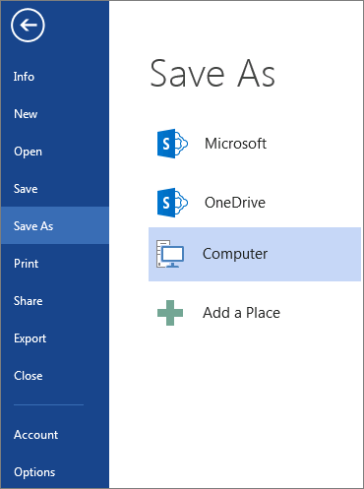

Рис. 2 “Сохранить как”>”Компьютер”

3. Введи имя шаблона в поле “Имя Файла”

4. Для сохранения базового шаблона щелкните элемент шаблона в списке Сохранить как тип. Например, в Word выберите Шаблон Word.(Рис 3.)

Если документ содержит макросы, щелкните Шаблон Word с поддержкой макросов.

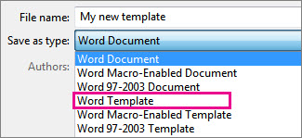

Рис. 3 Расширение файла

5. Нажимаем “Сохранить”

Чтобы создать файл на основе нашего шаблона нужно нажать “Файл” > “Создать” > “Личное” (Рис. 4)

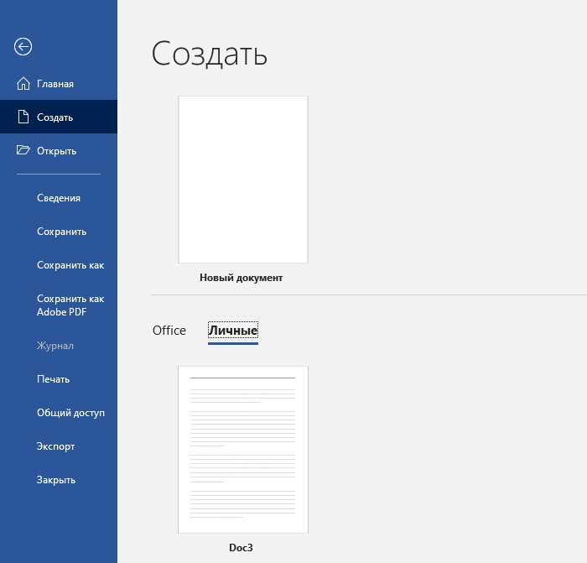

Рис. 4 “Создать” > “Личное”

# **2. Ход работы**

## 2.1 Приложения

Для работы над проектом использовались следующие приложения:

1. Съемка видео – OBS Studio
2. Монтаж видео – Vegas 13 PRO
3. Работа с текстом – Word 2019

## **2.2 Основной сценарий**

Добрый день!

Сегодня я расскажу вам как создавать шаблон из уже готового файла. Многие стакивались с проблемой многократного использования файла. После проведенной работы вы забывали сохранить файл и закрывали Word, а через какое-то время этот файл нужно было создавать снова. Шаблон позволяет использовать уже готовые решения в Word!

1. Откройте Microsoft Word.
2. Затем создайте необходимый вам файл.
3. После этого в левом верхнем углу нажмите на вкладку «ФАЙЛ».
4. Перейдите в раздел «Сохранить как» и кликнете «Обзор», чтобы выбрать место куда вы хотите сохранить ваш файл.
5. После выписанного названия, кликаем на:
   * Шаблон Word – если вы будете работать с той же версией Word.
   * Шаблон Word с поддержкой макросов – если вы в шаблоне будете
   * использовать макросы, выбираем этот вариант.
   * Шаблон Word 97-2003 – для старых версий текстового редактора.
6. Нажмите «Сохранить»

При последующей работе с шаблоном, сохраняйте его как файл, тогда сам шаблон останется прежним, а у себя на компьютере вы сможете найти сохраненный файл.

Спасибо за внимание!

## 2.3 Дополнительный сценарий

Доброе утро, день, вечер или ночь!

Сегодня мы пошагово разберем, как с нуля и без особых навыков можно создать красивый шаблон расписания занятий [на экране показывается уже готовый вариант], который может быть полезен как преподавателям, так и учащимся.

(Страница)

Для начала необходимо открыть Microsoft Word. Для работы подойдет любая версия приложения. Далее работаем во вкладке «Макет». Открываем раздел «Поля» и в «настраиваемых полях» вводим следующие

параметры:

верхнее: 2 см

левое: 1,5 см

нижнее: 2 см

правое: 1,5 см

«переплет», «положение переплета» и другие параметры остаются по умолчанию.

(Границы)

Меняем вкладку на «Конструктор» для создания видимых границ страницы. Нажимаем «Границы страниц» и выбираем варианты, которые вам нравятся в полях «рамка», «тип», «цвет» и применяем это ко всему документу.

(Текст)

Возвращаемся в «Главную» вкладку и выбираем «выравнивание по центру». Для красоты выбираем жирный шрифт Century Gothic размера 22. Теперь мы можем набирать наш заголовок «Расписание занятий на четверть». На следующей строке меняем размер текста на 12, вводим «Начало:» для даты начала учебного процесса, «Конец:» - для конца,

«Класс:» и «Буква:» для инициализации. Оставляем необходимое место для заполнения полей и между ними.

(Таблица)

Отступая одну строку, переходим во вкладку «Вставка» и создаем таблицу 7х7. Выделяем её, нажимаем правую кнопку мыши и заходим в «Свойства таблицы». В разделе «Таблица» также вводим следующие параметры:

ширина: 17,16 см

выравнивание: по центру

остальные настройки остаются по дефолту.

С этой же страницы переходим в «Границы и заливка» и выбираем параметры в тех же категориях, что и в работе со страницей. Применяем их ко всей таблице. В разделе «Строка» выбираем высоту 2,9 см. В разделе «Ячейка» выбираем вертикальное выравнивание по центру для будущего текста.

(Текст таблицы)

Возвращаемся к документу. Теперь выделяем только первый столбец таблицы и снова возвращаемся к «Свойствам таблицы». В разделе ячейка вводим ширину 1,7 см. Выделяем все остальные столбцы и выбираем ширину 2,6 см. Теперь можно переходить к непосредственному заполнению ячеек. Используем тот же самый шрифт Century Gothic, для первой строки подойдет текст 14 размера, а для остальных – 12 размера. В ячейки можно добавить такую информацию как название предмета и номер аудитории или кабинета.

(Сохранение)

Вы дошли до финального этапа! Сохраняем наш шаблон по гайду из предыдущего видео.

Спасибо за внимание!

# ****3. Шаблоны****

## ****3.1 “Расписание занятий”****

Шаблон “Расписание занятий” (Рис. 5) будет полезен для учеников или преподавателей школ, которые могут фиксировать свои занятия в файле, созданном по шаблону.

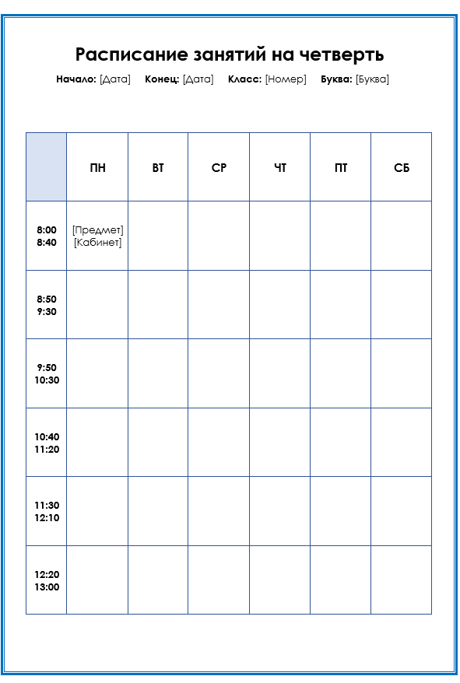

Рис. 5 Шаблон “Расписание занятий”

## 

## 3.2 “Приглашение на День рождения”

Шаблон “Приглашение на День рождения” (Рис. 6) будет полезен тем, кто будет создавать электронные приглашения на день рождения.



Рис. 6 Шаблон “Приглашение на День рождения”

# 4. Заключение

В ходе работы над проектом были сняты видеоролики по созданию и работе с шаблонами в Word. Так же мы получили опыт, связанный с созданием, озвучиванием, монтированием видеороликов. Цель проекта была достигнута, задачи были выполнены.

# 5. Список литературы

1. Как пользоваться OBS Studio? Настройка программы для записи видео и стримов. – URL: [https://elearning.hse.ru/mirror/pubs/share/354829943](https://vk.com/away.php?utf=1&to=https%3A%2F%2Felearning.hse.ru%2Fmirror%2Fpubs%2Fshare%2F354829943)
2. Create a template – URL: <https://support.microsoft.com/en-us/office/create-a-template-86a1d089-5ae2-4d53-9042-1191bce57deb> (дата обращения 14.12.2023)